**2019年**

**天津市“双成果”**

**论 文**

利用“人教数字校园”平台

打开初中生物个性化学习的大门

**作者：张娜**

**单位：天津市铃铛阁外国语中学**

**电话：18622262700**

**地址：天津市红桥区复兴路11号**

**邮编：300121**

利用“人教数字校园”平台

打开初中生物个性化学习的大门

摘要：数字校园是以“互联网+”的思维方式和大数据、云计算等新一代信息技术打造的智能、高效的资源平台，以知识、信息共享为手段，强调分享、互动合作的精神，是智能化、网络化、数字化有机结合的新型个性化教育环境。这种开放又新型的教育模式提供了适于学习者个性化成长和发展需求的学习环境和自主选择多种试听媒体组合的学习资源、并且能够创新的运用资源并组合资源。教师利用此平台系统进行拓宽教学资源，预知学情，整合教学设计，达到促进学生个性化发展需求的良好媒介。

［关键词］人教数字校园平台；初中生物教学；学生个性化发展

人教数字校园（http:// www. pepszxy. com）是以学习论、课程论、教学论、现代教育技术学等作为理论指导，采用大数据分析、整合教学资源、融合各种媒体资源，针对个性化学习需求和多层次教学的数字化校园解决方案。

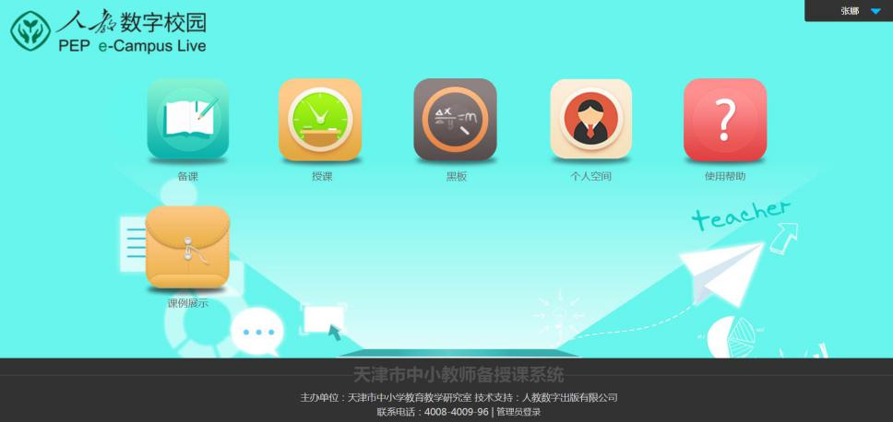

国家中长期教育改革和发展规划纲要（2010-2020年）中指出，“信息技术对教育发展具有深远的影响，把教育信息化纳入国家信息化发展整体战略，推进数字化校园建设，实现多种方式接入互联网”近年来，普教系统在推进教育信息化及促进优质教育资源均衡发展上取得了突出的成绩和效果，教育信息化的核心是教学信息化，教学信息化就是要使教学策略信息化、学习方式现代化。 信息引领着教育的未来。

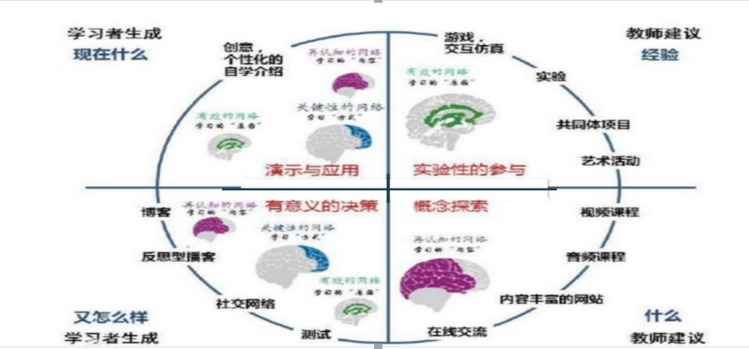

人教数字校园平台主要提供教师的备课系统、授课系统、电子黑板，个人空间等辅助教学，为教师提供丰富的有助于促进学生个性化成长的教学资源、是资源共享的平台。 以下是我在教学过程中的应用策略：

|  |  |  |  |  |  |
| --- | --- | --- | --- | --- | --- |
| 时段 | 学生行为 | | 教学步骤 | 教师行为 | 学习方式 |
| 课前  先学后教  以学定教 | 学生学会阅读 | 行成  于思 | 学情调查  确定预习作业  指导完成预习性作业 | 编写学案，确定学习任务 | 预学  个人行为 |
| 理解归纳 | 提出预习要求 |
| 完成预习性作业 | 预习方法指导 |
| 提出质疑 | 批改预习性作业  二备提取导学重点 |
| 课 中  教学并重  学用结合 | 带问学习 | 以知  导行 | 明确任务  反馈、链接、迁移 | 学情反馈，明确目标  提出任务 | 互学  小组行为 |
| 分工配合  倾听理解  互动对话 | 小组学习  明确分工，合作互补  有序组织 | 点拨、了解  帮助、协调 |
| 学习汇报  小组补充 | 展学精讲  呵护亮点，导出重点  理解难点 | 分组展示，典型推广  精讲提升 | 共学  班级行为 |
| 学以致用  深入理解 | 检测评价  完成课堂检测性作业  反馈矫正、课堂小结 | 学用结合，知行相应 |
| 课 后  教学相应  以教导学 | 延伸训练  合理发展 | 知而能行 | 拓展延伸  多样落实拓展性作业 | 分层布置，弹性要求 | 个人或  小组行为 |

一、利用人教数字教材app布置前置性作业

前置性作业指的是在学生要在获取新知前，教师通过教学资源设置与课程有关的问题，学生以自己的实践和经验去主动探索问题，最后对问题进行解答。通过这一过程促进学生养成自主学习的优良习惯，对激发学生学习兴趣和提高学习效率有着显著地促进作用。

在初中生物课堂中，运用 “先学后教，以学定教”的教学理念进行教学是提高学生个性化成长必不可少的环节，也就是“前置性作业”。以往的布置前置性作业教师通常采用的方法有：

融入教材式的前置性作业，例如： 将本节课中的重点概念，原理，结论用填空式的小练习呈现给学生们，这样的方式会另学生对生物学知识的预习停留在表面，不能达到理想的学习效果，更加会另学生失去对课堂的新奇心，失去学习生物知识的乐趣。

联系生活的前置性作业，从生物课程标准来看，教学应更关注学生已有的生活经验，更强调学生的学习主动性，建立课本知识与生活经验接触的平台，助力学生在探索交流中较好的掌握生物学知识以及学习方法，促进学生可持续学习。 但是由于个别同学的学习习惯较差，没有耐心，一些观察日记类或者生活小实验类的作业难以完成，所以针对这类学生来说，前置性作业的布置有些学生完成起来会较为困难。

知识延展类的前置性作业，对一节课而言，课堂教学知识的有效延展有着点睛的作用，还有助于激发学生对获取知识的好奇心和持续学习的潜能，进而高效地培养学生形成科学的态度和价值观， 但是学生获取知识的途径很多，所以这样的前置性作业有时会耗费学生过多的经历去查阅资料，就容易使学生产生敷衍了事或者半途而废的想法，不能起到提高学生发散思维能力的培养。

为了解决这一难题，我发现用人教数字教材APP布置前置性作业的效果较好，我以人教版八年级生物上册第五单元第二章《动物的运动》为例简要说明。

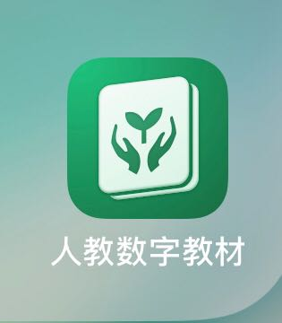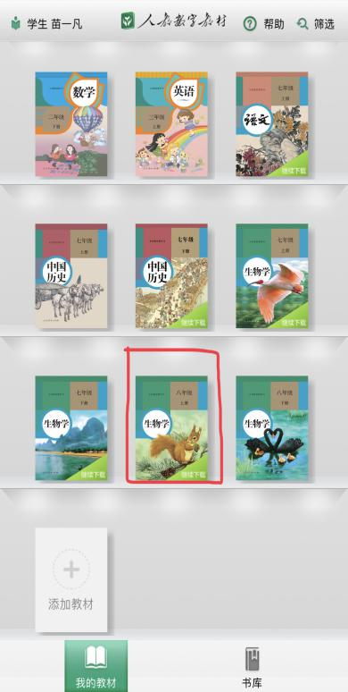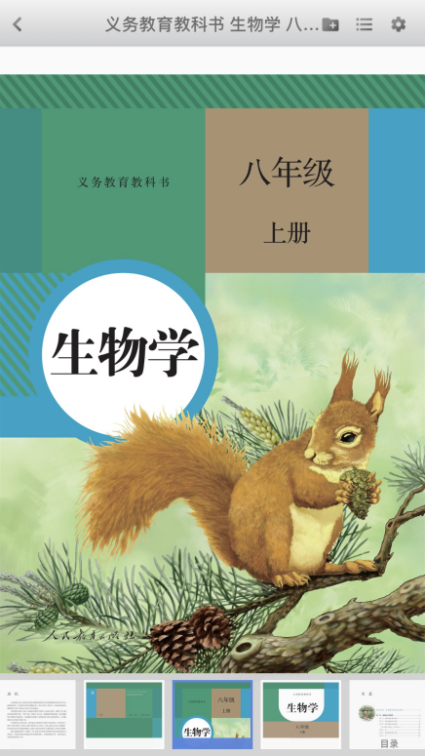

学生可以利用电子设备下载人教数字教材APP进行碎片式时间的学习，可以自主式阅读教材内容（电子书包），也可以根据教师布置的深入教材式的前置性作业在电子书上进行圈写，有质疑的地方可以截屏保存并及时发送给教师，有利于教师了解学生固有的知识误区，并制定相应的课堂解决方案；电子书包里嵌入了相对应的视频，图片，拓展知识等资源，更加利于学生理解本节课涉及的生物学知识，解决了学生查阅资料的盲目性，为学生进一步提升自己知识储备指明了方向；《动物的运动》一节还配备了一些学生交互式学习的学习资源，如下图：

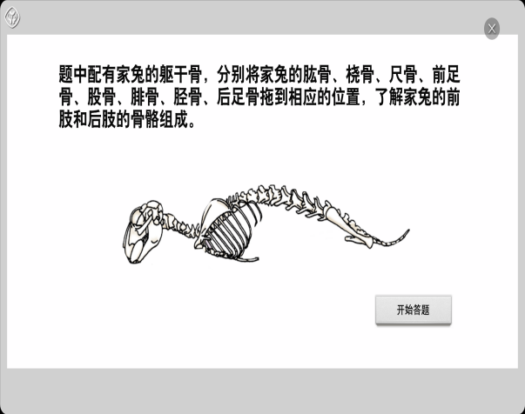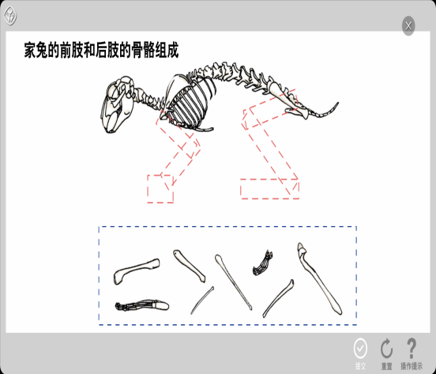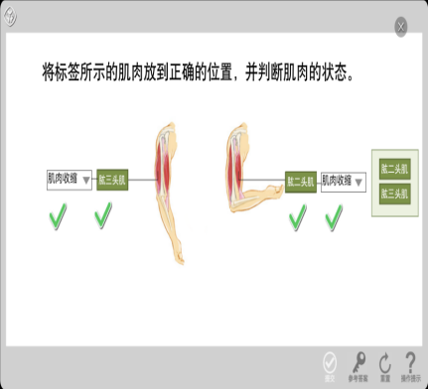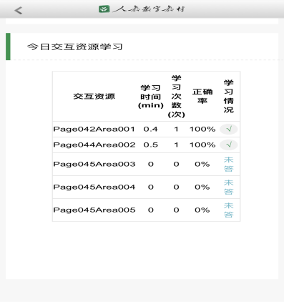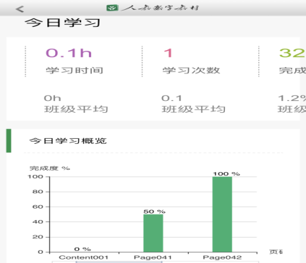

利用人教数字教材APP，教师给学生提供了一个互动交流的学习环境，组织学生自主学习，有助于教师掌握学生的学习盲点，有助于有的放矢的在课堂上进行互动交流，以此来达到因材施教，优化课堂教学的效果。

二、利用人教数字校园平台进行备课

数字校园开放式的备课系统主要是一种为教师提供丰富的教育专题内容及资源共享的平台。其中包括了由多位教育教学专家共同设计并审定的资源，为教师的一线教学工作提供了方法性的指导。通过对现有资源的利用，教师可以借鉴顶级教育专家的教学思路和理念，融合自己任教学生的特点，制定符合学情的教学设计，是实现教育均衡、学生个性化成长的有效途径。

备课系统拥有开放而个性的备课环境，生物科学是一个不断探究的过程。新课程标准要求学生在初中阶段要形成一定的实验探究能力，帮助学生领悟科学的本质，力图改变学生的学习方式，引导学生勤动手、勤思考、主动参与，逐步培养学生获取新知识的能力、收集和处理科学信息的能力、交流与合作的能力以及分析和解决问题的能力等。课下我们需要进行大量的小组合作探究实验， 最后制作成的微课在课上进行展示，教师可根据课前掌握的学生前置性作业所暴露出来的问题或是根据自己的教学风格和教学需求，对系统提供的内容进行修改和编辑，独立完成课程设计、课件的组织与制作，并分享给其他教师使用。 在这样的背景下，教师更多通过活动组织、情感参与和方法引导，从而发挥提高课堂效率的作用。

三、利用人教数字校园平台进行授课

人教数字校园授课系统以电子课本为主体，包含课外知识、专题视频和练习题等拓展学习资源的资源库，以七年级上册第三单元第二章第三节《开花和结果》为例：以七年级上册第三单元第二章第三节《开花和结果》为例：

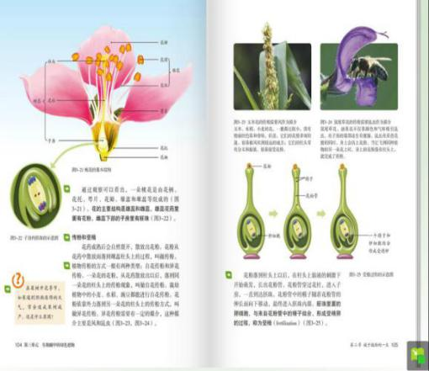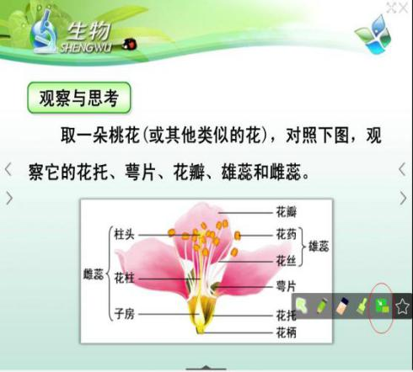

教师通过前置性作业的学情反馈，明确教学目标，弱化学生通过自学就可以掌握的相关知识，提出新的任务，学生可以采取小组互学的方式来扩展知识面，如：针对花的结构，书上给出的是桃花的结构，根据课前预习，学生可以自行掌握此知识点，那么，教师可以让学生从身边的熟悉的花入手，根据已学知识，制作其他花卉的结构分解模式图，用以检验课堂所学知识运用于实际生活的能力，课堂上新生成的质疑教师可以点拨、了解，帮助、协调，学生可以通过小组学习，合作互补，课堂上形成一种教学并重，学用结合的良好氛围。授课系统中电子教材和多媒体课件的有效对接，增强了师生的互动性，对于课堂上出现的生成性资源，教师得以及时反馈和矫正，真正实现以知导行的效果。

四、利用人教数字校园平台进行拓展延伸，多样落实拓展性作业

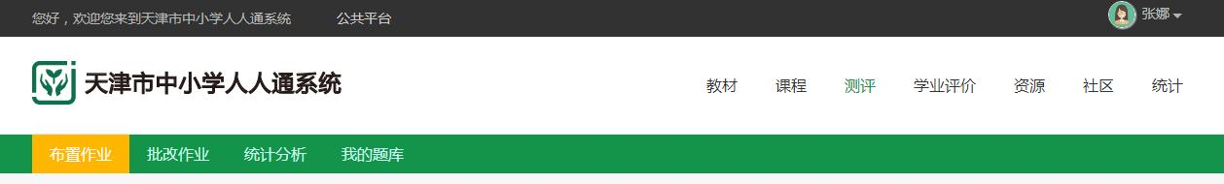

教师根据课上学生的反馈可以采取课下多样的拓展性的活动，例如：可以就某个话题进行“帖子”式的交流，师生间，生生间在交流中碰撞中思维火花，取长补短，共同提高，也可以进行“竞赛”式的交流，教师可以根据学生课堂上的表现进行习题布置，习题提交后自动显示统计结果，教师可以截屏反馈，增加了学生的竞争意识。

总之，在“互联网+”背景下教师的角色是需要转变成学习者、组织者、促进者和引导者，新技术在教育领域的应用，已成为教育之必然任务，而面对繁杂的工作，人教数字校园的平台为教师备授课节省了大量的时间，并作出了方向性的指引，为此，我会不断的去学习，不断的提升，探索平台与初中生物教学的有机结合的突破点。

**参考文献**

[1]王兴芳.基于网络课程资源的教师角色分析[J].教育理论与实践，2006（2）.

[2]孙莹.课程改革中教师角色转换的理性研析[J].通化师范学院学报，2015（3）.